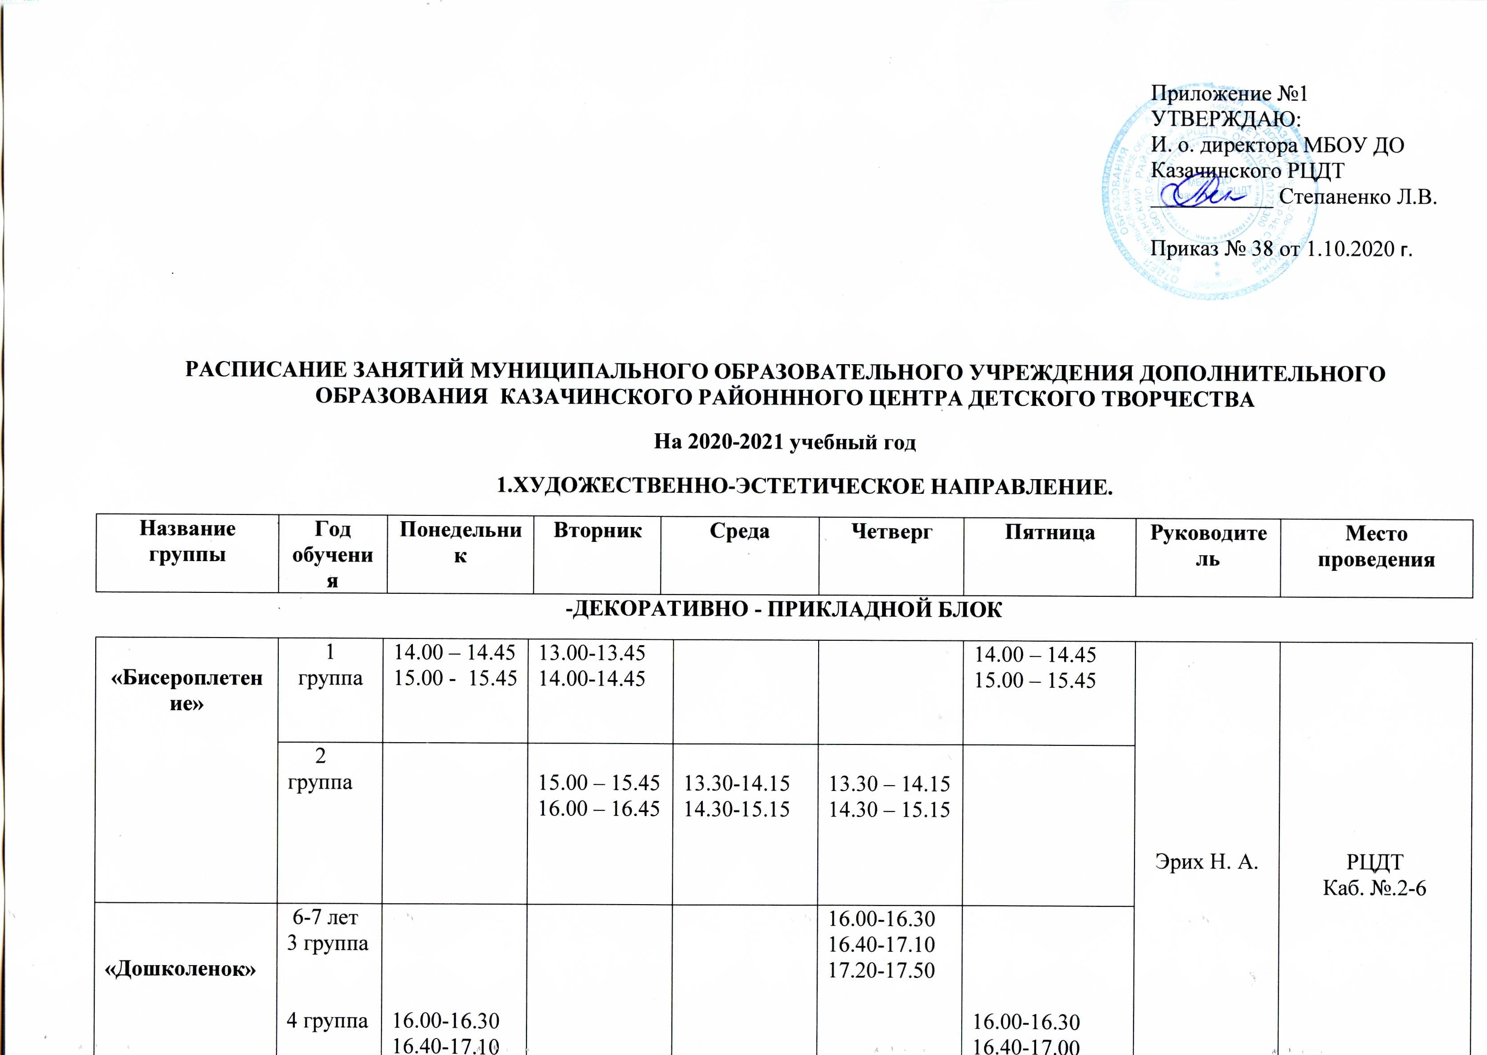

Приложение №1 УТВЕРЖДАЮ: И. о. директора МБОУ ДО Казачинского РЦДТ ___________ Степаненко Л.В.
Приказ № 38 от 1.10.2020 г.

РАСПИСАНИЕ ЗАНЯТИЙ МУНИЦИПАЛЬНОГО ОБРАЗОВАТЕЛЬНОГО УЧРЕЖДЕНИЯ ДОПОЛНИТЕЛЬНОГО ОБРАЗОВАНИЯ КАЗАЧИНСКОГО РАЙОНННОГО ЦЕНТРА ДЕТСКОГО ТВОРЧЕСТВА
На 2020-2021 учебный год
1.ХУДОЖЕСТВЕННО-ЭСТЕТИЧЕСКОЕ НАПРАВЛЕНИЕ.
Название группы | Год обучения | Понедельник | Вторник | Среда | Четверг | Пятница | Руководитель | Место проведения
-ДЕКОРАТИВНО - ПРИКЛАДНОЙ БЛОК
«Бисероплетение» | 1 группа | 14.00 – 14.45  15.00 - 15.45 | 13.00-13.45  14.00-14.45 |  |  | 14.00 – 14.45  15.00 – 15.45 | Эрих Н. А. |  | РЦДТ  Каб. №.2-6
 | 2 группа |  | 15.00 – 15.45  16.00 – 16.45 | 13.30-14.15  14.30-15.15 | 13.30 – 14.15  14.30 – 15.15
«Дошколенок»  «Дошколенок» | 6-7 лет 3 группа  4 группа  5 лет | 16.00-16.30  16.40-17.10 |  | 15.30-16.00  16.10-16.40  16.50-17.20 | 16.00-16.30  16.40-17.10  17.20-17.50 | 16.00-16.30  16.40-17.00
«Лепка из соленого теста» | 1 группа | 12.15-13.00  13.15-14.00 |  | 12.15-13.00  13.15-14.00 |  | 12.15-13.00  13.15-14.00 | Аксаментова Н.В. |  | РЦДТ  Каб. № 2-1
 | 2 группа | 14.15-15.00  15.15-16.00 |  | 14.15-15.00  15.15-16.00 |  | 14.15-15.00  15.15-16.00
«Лепка из пластилина» | 1 группа |  | 12.15-13.00  13.15-14.00  14.15-15.00
 | 2 группа |  |  |  | 12.15-13.00  13.15-14.00  14.15-15.00
Индивидуальная работа
«Умелые ручки» | 1 год обучения «Дошколёнок» |  |  |  | 16.40-17.10 |  | 10.40-11.10  12.40-13.10 | Гилеева А.В. |  | Каб. №2-3

«Игрушечная фантазия»  «Мастерская рукоделия» | 1 год обучени  1 группа | 13.00-13.15  14.00-14.15 | 16.00-16.45 | 13.00-13.45  14.00-14.45 |  | 13.00-13.45 | Орлова Н.В  Орлова Н.В. | РЦДТ  Каб. № 2-2
 | 2 группа | 15.00-15.45  16.00-16.45 |  | 15.00-15.45  16.00-16.45 | 16.00-16.45 | 14.00-14.45
 | 1группа |  | 13.00-13.45  14.00-14.45 |  | 13.00-13.45
 | 2 группа |  | 15.00-15.45 |  | 14.00-14.45  15.00-15.45
«Юный художник» | 1 группа | 13.00-13.45  14.00-14.45 |  | 13.00-13.45  14.00-14.45 |  |  | Вербовиков С.Ф | РЦДТ  Каб. № 2-1
 | 2 группа |  | 15.00-15.45  16.00-16.45 |  | 14.00-14.45-инд.занятие  15.00-15.45  16.00-16.45
«Весёлая ритмика» | 1 год обучения  1 группа |  |  |  | 12.30-13.15 |  | Хализева Е. А. | РЦДТ  Каб. № 1-2
 | 1 год обучения  2 группа | 13.30-14.15  14.30-15.15 |  | 13.30-14.15  14.30-15.15 |  |  |  | РЦДТ  Каб. № 1-2
 | 1 год обучения  3 группа |  | 13.30-14.15  14.30-15.15 |  | 13.30-14.15  14.30-15.15 | 13.30-14.15  14.30-15.15
 | «Дошколёнок» | 15.30-16.00  16.30-17.00 | 15.30-16.00 | 15.30-16.00
Индивидуальная работа |  |  |  | 15.30-16.15 |  | 12.30-13.15

- ЭСТЕТИЧЕСКИЙ БЛОК
Театр кукол «Алиса» | 1 год обучения  1 группа | 13.30-14.45  14.30-15.15 |  | 13.30-14.15  14.30-15.15 |  |  | Лаврентьева И. А. | РЦДТ  Каб. №1-1
 | 2 год обучения  2 группа |  | 14.30-15.15  15.30-16.15 |  | 14.30-15.15  15.30-16.15 | 13.30-14.15  14.30-15.15
 | 3 год обучения  3группа | 15.15-16.00  16.15-17.00  17.15-18.00 |  | 14.15-14.15  15.15-16.00  16.15-17.00
«Индивидуальная работа» | 1 год обучения |  | 15.30-16.00 |  | 15.30-16.00

2. СОЦИАЛЬНО – ПЕДАГОГИЧЕСКОЕ НАПРАВЛЕНИЕ.
«Дошколёнок» | 1 год обучения  1 группа  (6-7 лет) | 17.00-17.30  17.40-18.10 |  |  |  |  | 10.00-10.30  11.20-11.50 | Гилеева А.В. | Каб. №2-3
 | 1 год обучения  2 группа  (6-7 лет) |  | 16.00 -16.30  16.40 – 17.10 |  |  |  | 12.00-12.30  13.20-13.50
 | 1 год обучения3 группа |  |  | 16.00 -16.30  16.40 – 17.10
«Новое поколение» | 1 год обучения 1 группа |  | 13.00-13.45  14.00-14.45 | 13.00-13.45  14.00-14.45 | 13.00-13.45  14.00-14.45  15.00-15.45  (дист.обуч.) | 13.00-13.45  14.00-14.45 |  | Павлов И.Ф. | РЦДТ  Каб. № 2-7
 | 2 группа |  | 15.00-15.45  16.00-16.45 | 15.00-15.45  16.00-16.45 |  | 15.00-15.45  16.00-16.45
«Подросток» | 1 год обучения 1 группа | 14.00-14.45  15.00-15.45  16.00-16.45
«Подросток» |  |  |  |  | 13.00-13.45  14.00-14.45  15.00-15.45 |  |  | Барановская Н.П. | РЦДТ  Каб. № 2-7
«Клуб веселых и находевых» |  | 17.00-17.45 |  | 17.00-17.45 |  | 17.00-17.45 |  | Черепина М.Н.

Пояснительная записка к расписанию занятий муниципального образовательного учреждения дополнительного образования Казачинский районный центр детского творчества на 2020-2021 учебный год.
Основными нормативными для составления расписания являются: Типовое положение об Учреждениях дополнительного образования, Устав МБОУ ДО Казачинский РЦДТ, утвержденным руководителем образования администрации Казачинского района. Продолжительность учебного года 36 недель. Продолжительность учебной недели 6 дней. Продолжительность перемен 10-15 минут. Учебные занятия проводятся с 12.00 до 20.00 часов.

Расписание занятий предусматривает реализацию образовательных программ в очном режиме по 2 направлениям деятельности: художественно-эстетическое (рисование «Юный художник»; «Бисероплетение», «Лепка из солёного теста»; «Лепка из пластилина»; «Умелые ручки», театр кукол «Алиса»; «Мастерская рукоделия», «Игрушечная фантазия», «Весёлая ритмика»); социально-педагогическое направление («Дошколёнок»; «Клуб веселых и находчивых», «Новое поколение»; «Подросток» - тележурналистика).

Учебная нагрузка учащихся регламентируется санитарно-эпидемиологическим требованиям (СанПиН «Рекомендуемый режим занятий в объединениях различного профиля»).

Реализация образовательных программ в творческих объединениях проходит в рамках групповой и индивидуальной работы.

